EXCELENTÍSSIMA SENHORA DOUTORA JUÍZA DE DIREITO DO JUIZADO ESPECIAL DA FAZENDA PÚBLICA DA COMARCA DE XXXXX/XXXXX

Processo n° XXXXXXXXXXXXXXXXX

NOME COMPLETO, já qualificada nos autos do processo em epígrafe, vem respeitosamente à presença de Vossa Excelência, manifestar-se em RÉPLICA sobre as contestações apresentadas pelo Departamento Estadual de Trânsito – DETRAN (fls. 46/206) e Departamento de Estradas de Rodagem – DER (fls. 207/410), fazendo-a nos seguintes termos:

I) DEPARTAMENTO ESTADUAL DE TRÂNSITO – DETRAN – fls. 46/206

De início, cumpre destacar a contestação genérica apresentada pelo Requerido DETRAN, o qual deixou de se manifestar de forma pontual acerca das alegações feitas pela Autora em sua Inicial, especialmente no que se refere à ausência das devidas notificações, o que carretou a violação do contraditório e ampla defesa da Requerida nos processos de multa e de suspensão elencados na Inicial.

Quanto aos documentos juntados aos autos, em que pese as listas de postagens anexadas, é certo que nas documentações acostadas NÃO HÁ PROVA REAL do envio das NOTIFICAÇÕES À AUTORA.

- Em relação aos AITs nº 3C0286754, 3C3452668 e 3C3452669, as listas de postagens apresentadas seguem um modelo padrão de citação em lote, em que não há identificação sobre qual notificação foi postada e se esta, de fato, foi recebida ou devolvida pelos Correios, não comprovando absolutamente nada acerca de uma possível notificação.

Outrossim, às fls. 189 (suposta notificação de autuação referente ao AIT nº 3C3452668), fls. 195 (suposta notificação de penalidade referente ao AIT nº 3C3452668), fls. 200 (suposta notificação de autuação referente ao AIT nº 3C3452669), fls. 206 (suposta notificação de penalidade referente ao AIT nº 3C3452669) o requisito dos próprios Correios para entrega correta das cartas no que se refere ao CEP/ENDEREÇO COMPLETO E CORRETO está assinalado pelo funcionário como NÃO, vejamos:

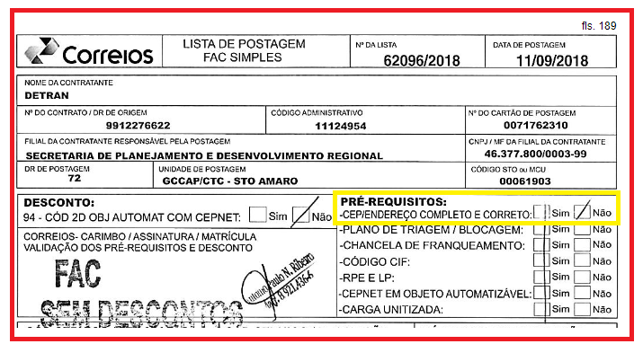
Figura 1 - Suposta Notificação de Autuação AIT nº 3C3452668

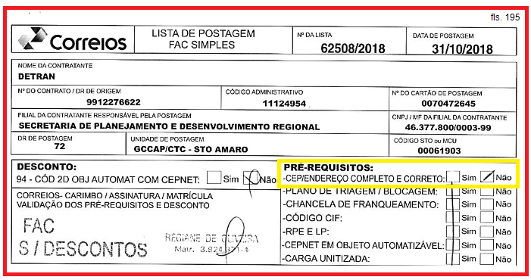
Figura 2 - Suposta Notificação de Penalidade AIT nº 3C3452668
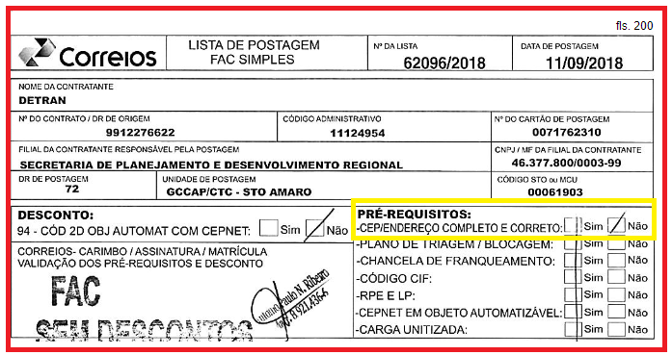
Figura 3 - Suposta Notificação de Autuação AIT nº 3C3452669

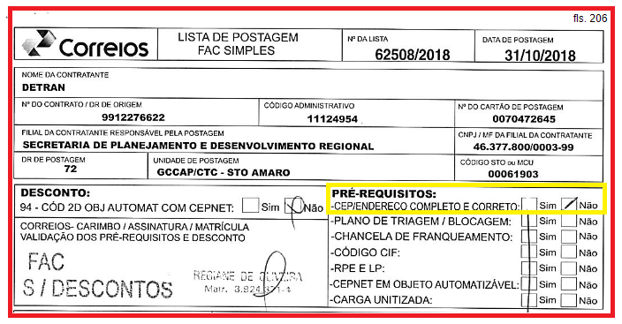
Figura 4 - Suposta Notificação de Penalidade AIT nº 3C3452669

Ao assinalar “NÃO” NA LISTA DE POSTAGEM, podemos concluir que nem todos os endereços estavam corretos, o que NÃO quer dizer que o endereço da Requerente está desatualizado, mas sim que o próprio órgão não preencheu corretamente os envelopes de notificações para que essas fossem corretamente enviadas.

Ademais, conforme consulta realizada aos Correios, é impossível rastrear tais notificações, inclusive saber se as notificações apontadas pelo Requerido fazem realmente parte dos lotes alegados, vejamos:

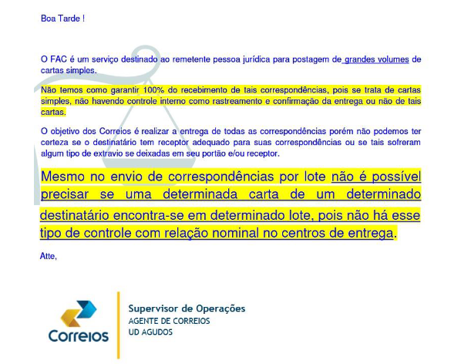

Nessa senda, não há como saber se de fato as notificações aqui em discussão realmente se encontravam nos lotes acostados aos autos.

Outrossim, abre-se um questionamento ENORME acerca da validade dos documentos anexados, já que estes não são hábeis para ratificar a presunção de legalidade e veracidade dos atos administrativos, tendo em vista que se o funcionário dos Correios ATESTOU a existência de NOTIFICAÇÕES QUE SE ENCONTRAVAM SEM CEP OU COM SEUS ENDEREÇOS INCOMPLETOS E INCORRETOS, algumas dessas notificações IRREGULARES poderiam, com certeza, ser as notificações da Autora que NÃO CHEGOU ATÉ ELA, o que acarretou na violação de seus direitos ao contraditório e ampla defesa.

Por fim, quanto ao AIT nº 3C196843, nenhuma lista de postagem foi juntada aos autos, mas somente as supostas notificações impressas (fls. 180/185), mas SEQUER POSTADAS pelo Requerido.

Resumindo: o Requerido DETRAN não logrou êxito em provar o efetivo ENVIO E RECEBIMENTO DE TODAS AS NOTIFICAÇÕES NECESSÁRIAS a fim de se assegurar o contraditório e a ampla defesa da Autora, bem como o princípio da legalidade, eis que:

- Quanto ao AIT nº 3C196843: não há nenhuma prova de que as notificações de atuação e de penalidade foram enviadas e recebidas pela Autora. Apenas consta nos autos que as notificações foram impressas, mas não postadas.

- Quanto ao AIT nº3C0286754: o Requerido apenas juntou listas de postagens que seguem um modelo padrão de citação em lote, em que não há identificação sobre qual notificação foi postada e se esta, de fato, foi recebida ou devolvida pelos Correios;

- Quanto ao AIT nº 3C3452668: o Requerido apenas juntou listas de postagens que seguem um modelo padrão de citação em lote, em que não há identificação sobre qual notificação foi postada e se esta, de fato, foi recebida ou devolvida pelos Correios. Outrossim, nas notificações anexadas, o requisito dos próprios Correios para entrega correta das cartas no que se refere ao CEP/ENDEREÇO COMPLETO E CORRETO está assinalado pelo funcionário como NÃO;

- Quanto ao AIT nº 3C3452669: o Requerido apenas juntou listas de postagens que seguem um modelo padrão de citação em lote, em que não há identificação sobre qual notificação foi postada e se esta, de fato, foi recebida ou devolvida pelos Correios. Outrossim, nas notificações anexadas, o requisito dos próprios Correios para entrega correta das cartas no que se refere ao CEP/ENDEREÇO COMPLETO E CORRETO está assinalado pelo funcionário como NÃO.

Por todo o exposto, o único motivo pelo qual a Requerente não exerceu o contraditório e a ampla defesa foi o fato de não ter recebido as devidas notificações por única e exclusiva responsabilidade do Requerido DETRAN, que não demonstrou DE FORMA INEQUÍVOCA que tais notificações foram ENVIADAS E RECEBIDAS pela Autora, situação que por si só vicia todos os processos administrativos instaurados, inclusive os de suspensão (PA nº 3505/2018 e 2290/2019) levando-os a NULIDADE.

II – DEPARTAMENTO DE ESTRADAS DE RODAGEM – DER – fls. 207/410

Preliminarmente, o Requerido DER impugnou o pedido de gratuidade da justiça feito pela Autora sob o fundamento de que os veículos de sua propriedade são incompatíveis com o seu pró-labore, sem, contudo, comprovar o fato que alega.

Assim, razão não lhe assiste.

Isso porque, em que pese a Requerente de fato ser proprietária dos veículos em questão (Volkswagen Saveiro 1.6 Flex, modelo 2013 e Mitsubishi L200 Triton 3.2 D, modelo 2012), estes foram adquiridos há 9 (vide fls. 395) e 4 anos (vide fls. 402), respectivamente. Ocorre que, atualmente, a Autora não se encontra com as mesmas condições financeiras que possuía anos atrás.

Ademais, é fato que a pandemia do Covid-19 acarretou grande abalo financeiro não só para Autora, mas para a grande maioria dos brasileiros.

Outrossim, é certo que o pedido de concessão dos benefícios da justiça gratuita deve ser analisado sob a ATUAL condição financeira daquele que o requer e, atualmente, a Requerente possui pró-labore no valor de R$ 1.100,00, sem contar o desconto relativo à contribuição do INSS.

Isto posto, pugna-se pelo AFASTAMENTO da PRELIMINAR arguida e, consequentemente, pelo DEFERIMENTO da gratuidade da justiça, conforme Declaração de Pobreza de fls. 20 e Recibo de Pagamento Mensal (pró-labore) de fls. 21.

Quanto ao mérito, alega o Requerido DER que, quanto aos AITs nº 1D634895-4, 1Q691899-4, 1U805527-6, 1O949937-5, 1P372032-5, 1U112583-5, 1U881535-6, 1Q604828-4, 1Q604841-4 e 1O980857-5, estes encontram-se baixados por pagamento e, em razão disso, não poderia a Autora “[...] alegar que não recebeu e pagar algo que não tem conhecimento”.

Todavia, os efetivos pagamentos não significam que a Requerente recebeu as notificações de penalidade. Na verdade, conforme documentos juntados aos autos, os pagamentos de tais multas foram efetuados meses depois de supostamente terem as notificações de penalidades sido postadas.

Vejamos:

- Auto de infração 1D634895-4 – placa: OAG9080 – data da infração 10/01/2019 NP SUPOSTAMENTE POSTADA EM: 13/03/2019 baixa por pagamento 06/06/2019

- Auto de infração 1Q691899-4 – placa: OAG9080 –data da infração 30/11/2018. NP SUPOSTAMENTE POSTADA EM: 06/02/2019 baixa por pagamento 21/03/2019

- Auto de infração 1U805527-6 – placa: OAG9080 –data da infração 11/02/2019 NP SUPOSTAMENTE POSTADA EM: 24/04/2019 Baixa por pagamento 06/06/2019

- Auto de infração 1O949937-5 – placa: BMW2551 –data da infração 16/07/2018. NP SUPOSTAMENTE POSTADA EM: 18/09/2018 Baixa por pagamento 21/01/2019

- Auto de infração 1P372032-5 – placa: BMW2551 –data da infração 18/08/2018 NP SUPOSTAMENTE POSTADA EM: 22/10/2018 Baixa por pagamento 21/01/2019

- Auto de infração 1U112583-5 – placa: BMW2613 –data da infração 25/12/2018 NP SUPOSTAMENTE POSTADA EM: 11/01/2019 Baixa por pagamento 07/06/2019

- Auto de infração 1U881535-6 – placa: BMW2613 –data da infração 16/02/2019. NP SUPOSTAMENTE POSTADA EM: 25/04/2019 Baixa por pagamento 07/06/2019

- Auto de infração 1Q604828-4 – placa: ETT3821 –data da infração 22/11/2018. NP SUPOSTAMENTE POSTADA EM: 31/01/2019 Baixa por pagamento em 15/03/2019

- Auto de infração 1Q604841-4 – placa: ETT3821 –data da infração 22/11/2018. NP SUPOSTAMENTE POSTADA EM: 31/01/2019 Baixa por pagamento em 15/03/2019

- Auto de infração 1O980857-5 – placa: ETT3821 –data da infração 19/07/2018 NP SUPOSTAMENTE POSTADA EM: 21/09/2018 Baixa por pagamento em 27/04/2019.

Outrossim, assim como aconteceu com as notificações supostamente enviadas pelo Requerido DETRAN, o Réu DER também se conteve em apenas juntar listas de postagens que seguem um modelo padrão de citação em lote, em que não há identificação sobre qual notificação foi postada e se esta, de fato, foi recebida ou devolvida pelos Correios, não comprovando absolutamente nada acerca de uma possível notificação.

Além disso, o mesmo problema encontrado nas notificações do Requerido DETRAN também foi constatado nas documentações anexadas pelo Réu DER: o requisito dos próprios Correios para entrega correta das cartas no que se refere ao CEP/ENDEREÇO COMPLETO E CORRETO está assinalado pelo funcionário como NÃO nas listas de postagens anexas às fls. 239 (Notificação de penalidade AIT nº 1D634895-4); fls. 252 (Notificação de penalidade AIT nº 1O949937-5); fls. 266 (Notificação de penalidade AIT nº 1O980857-5); fls. 279 (Notificação de penalidade AIT nº 1P372032-5); fls. 289 e 293 (notificação de autuação e de penalidade AIT nº1Q604828-4); fls. 303 e 307 (notificação de autuação e de penalidade AIT nº 1Q604841-4); fls. 316 (Notificação de autuação AIT nº 1Q691899-4); fls. 329 e 333 (Notificação de autuação e de penalidade AIT nº 1U112583-5); fls. 342 e 346 (Notificação de autuação e de penalidade AIT nº 1U805527-6); fls. 355 e 359 (Notificação de autuação e de penalidade AIT nº 1U881535-6).

Nesse diapasão, o único motivo pelo qual a Requerente não exerceu o contraditório e a ampla defesa foi o fato de não ter recebido as devidas notificações por única e exclusiva responsabilidade do Requerido DER, que não demonstrou DE FORMA INEQUÍVOCA que tais notificações foram ENVIADAS E RECEBIDAS pela Autora, situação que por si só vicia todos os processos administrativos instaurados, inclusive os de suspensão (PA nº 3505/2018 e 2290/2019) levando-os a NULIDADE.

Por fim, deixaram os órgãos de trânsito Requeridos de se manifestarem acerca dos AITs nº 1K0434755, 5M0139691, 1O0375925, 1O1521425, 1O1798375, 1O1538705, 1B3525516, 1C1435296 e 1C5183296.

DOS PEDIDOS

Diante de todo exposto, Requer a Autora seja a presente demanda julgada TOTALMENTE PROCEDENTE, a fim de se declarar a nulidade e arquivamento dos AITs nº 3C1968243, 3C0286754, 1K0434755, 5M0139691, 1O0375925, 1O1521425, 1O1798375, 1O1538705, 1O9499375, 1O9808575, 1P3720325, 3C3452668, 3C3452669, 1Q6048284, 1Q6048414, 1Q6918994, 1U1125835, 1D6348954, 1U8055276 e 1U8815356 1B3525516, 1C1435296 e 1C5183296, bem como a nulidade e, consequentemente, o arquivamento definitivo dos PAs nº 3505/2018 e nº 2290/2019, por ser medida da mais pura e lídima JUSTIÇA!

Em arremate, reitera-se o exposto na inicial.

Termos em que,
Pede deferimento.

Local, data.
assinatura

